

**EDUCAÇÃO INFANTIL, ENSINO FUNDAMENTAL**

**ANOS INICIAIS E FINAIS E ENSINO MÉDIO**

**Componente curricular: DATA: ________/03/2020**

**Docente:**

**Discente: ___________________________________________________________________________________________**

**ANO: 1° ano TURMA: A** ( ) B ( )

“Aqui tem Gente Formando, Ensinando

e Educando Com Carinho e Competência”

[www.escolatropicalia.com.br](http://www.escolatropicalia.com.br)

E-mail: [contato@escolatropicalia.com.br](mailto:contato@escolatropicalia.com.br)

Telefone: (74) 3534-2905

**ATIVIDADES EXTRACLASSE**

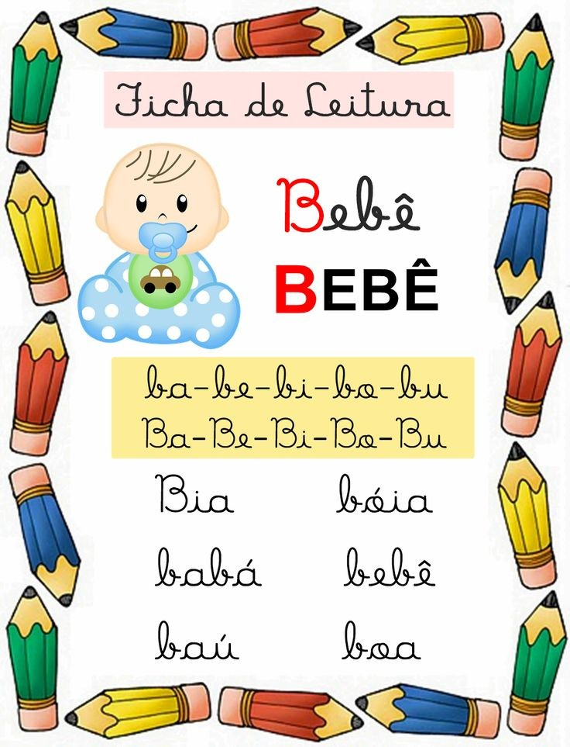

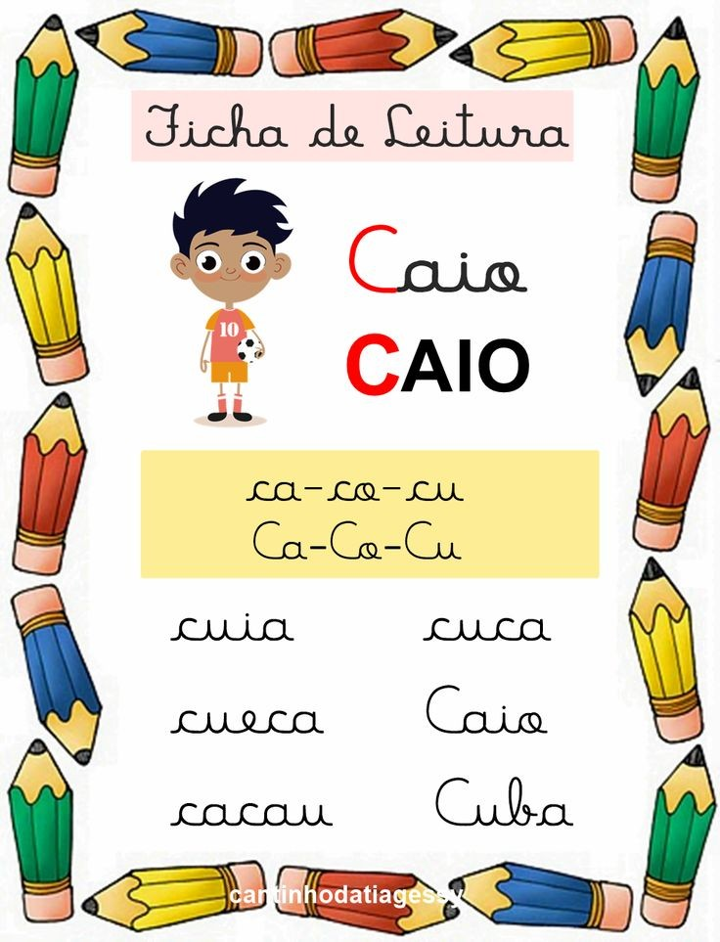

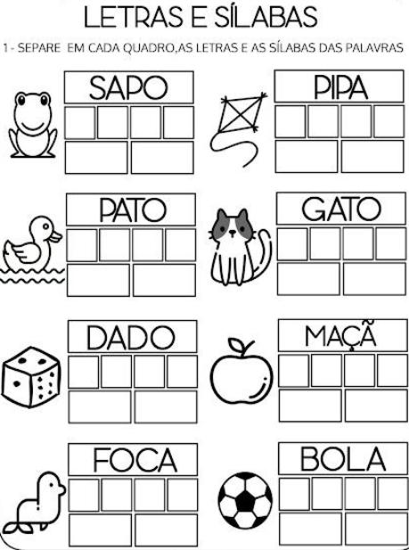

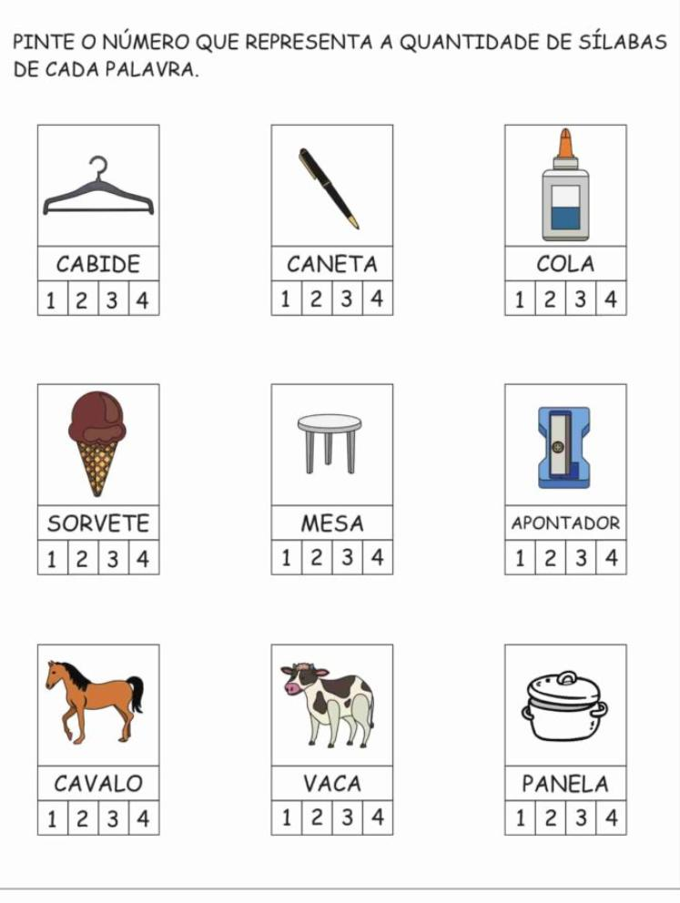

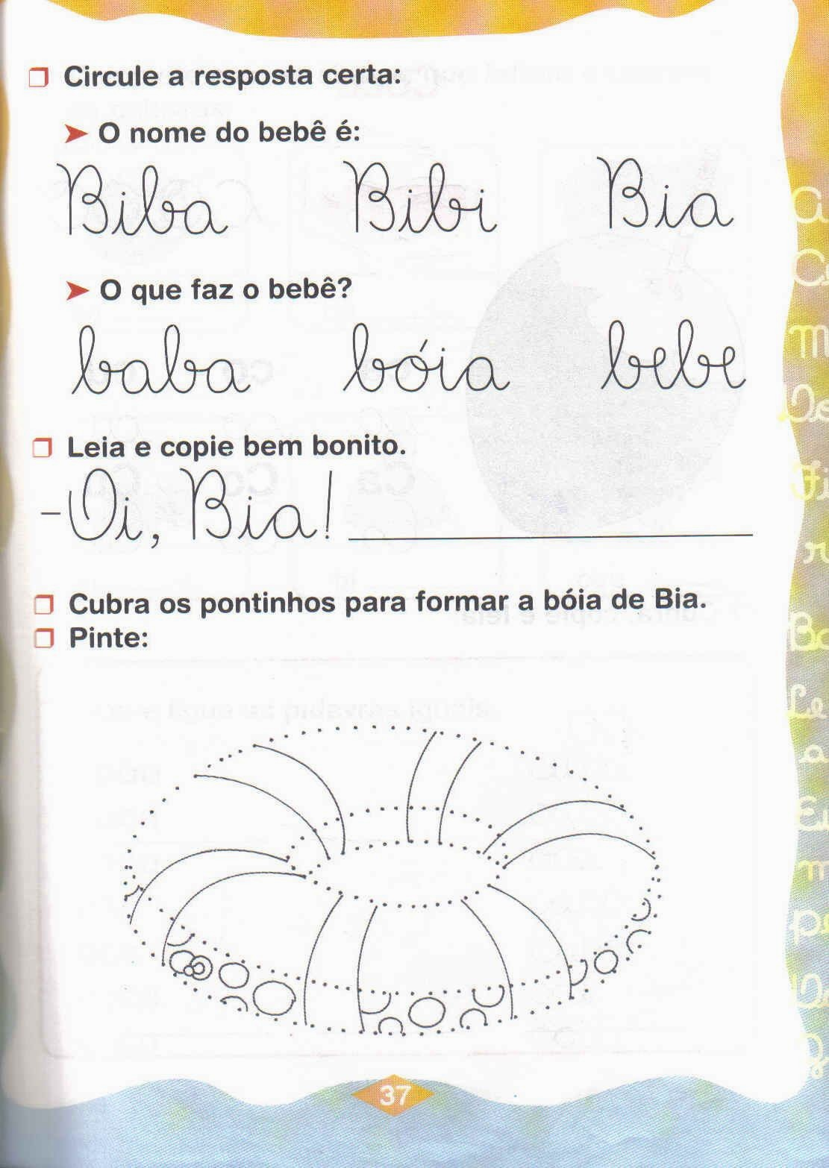

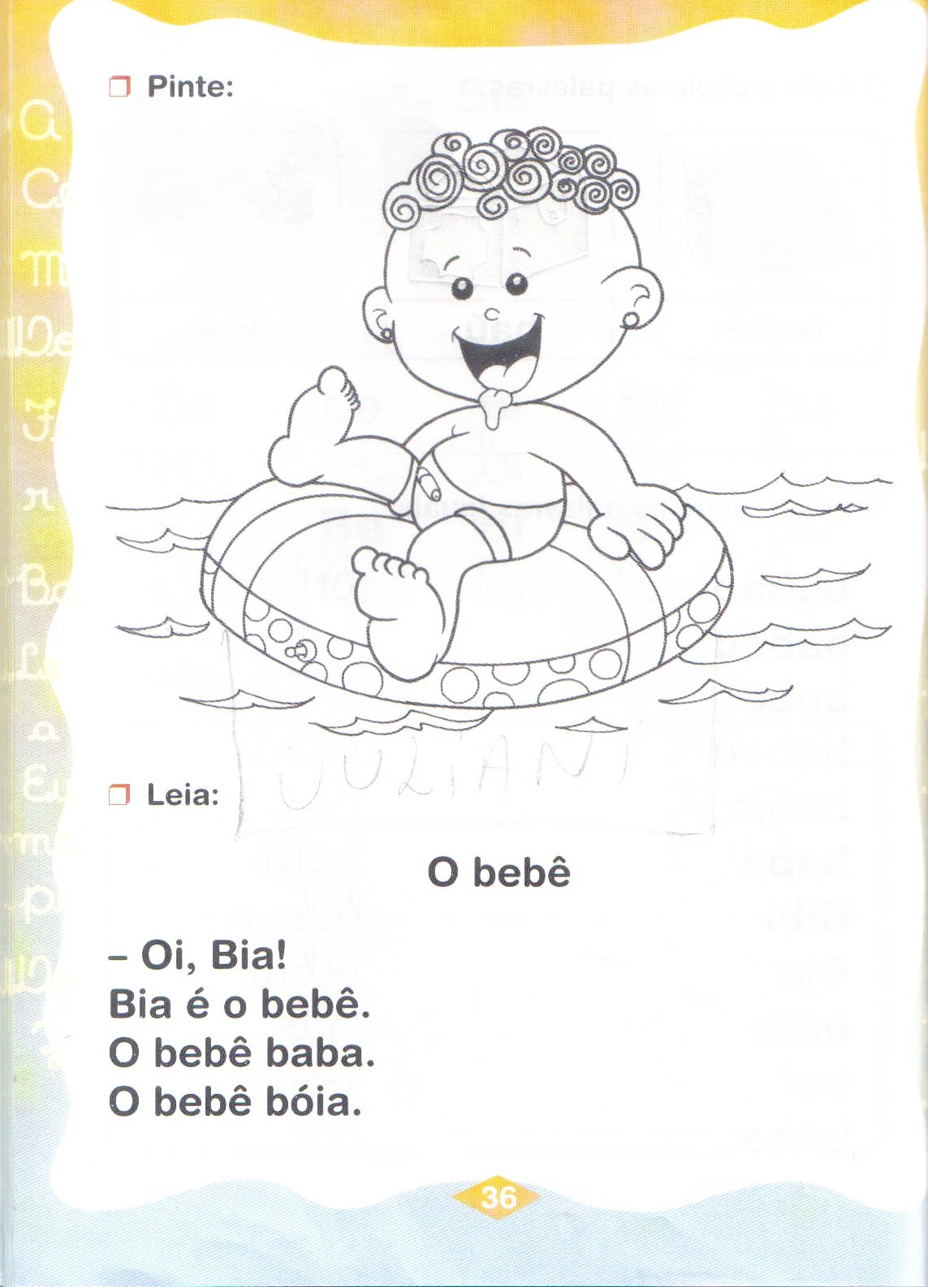

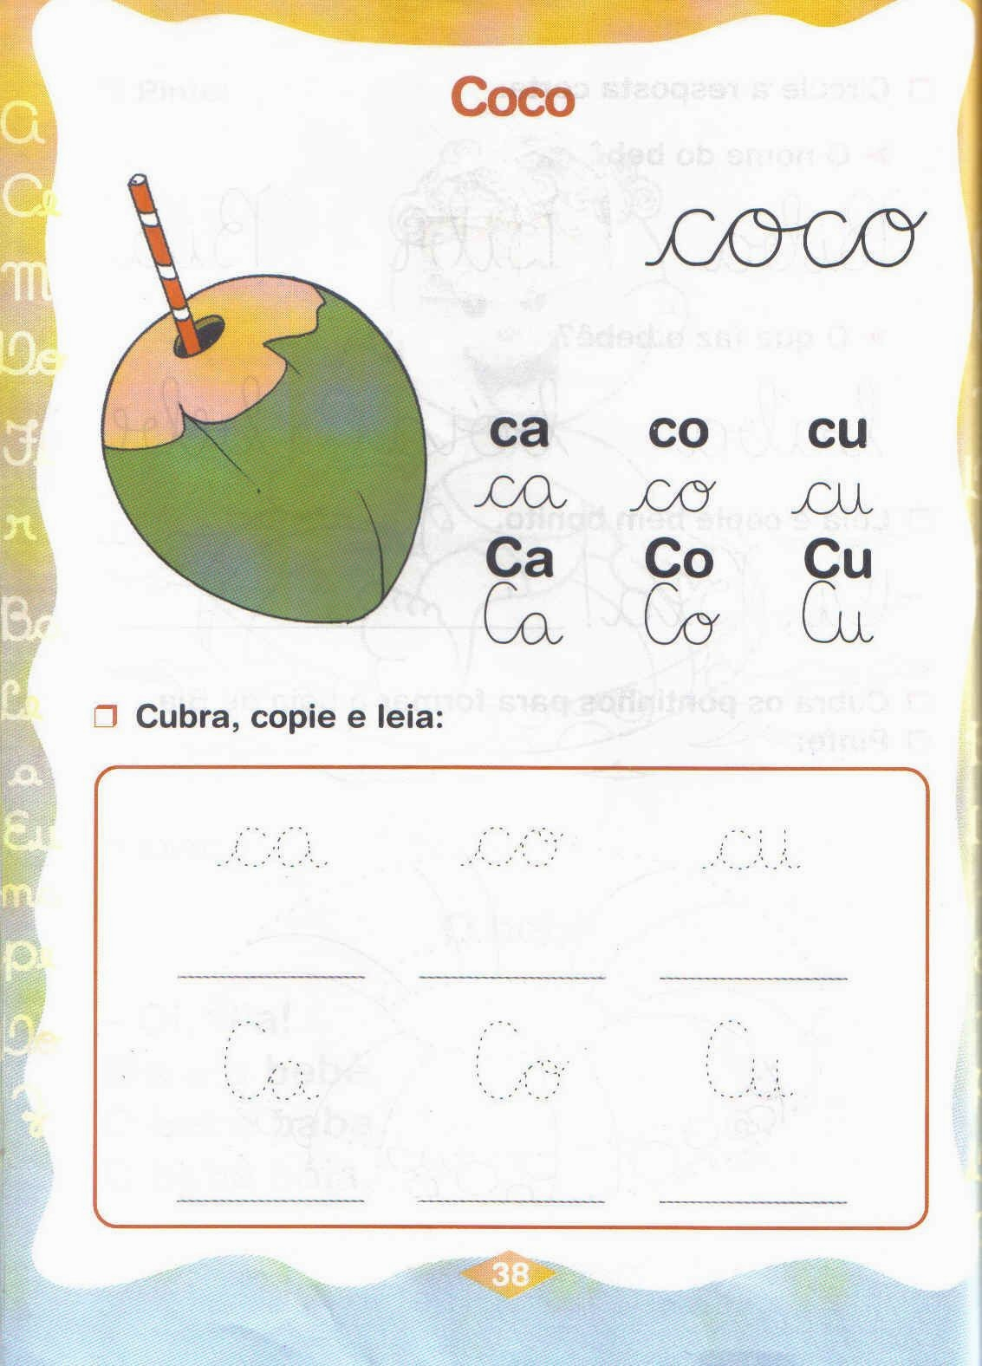

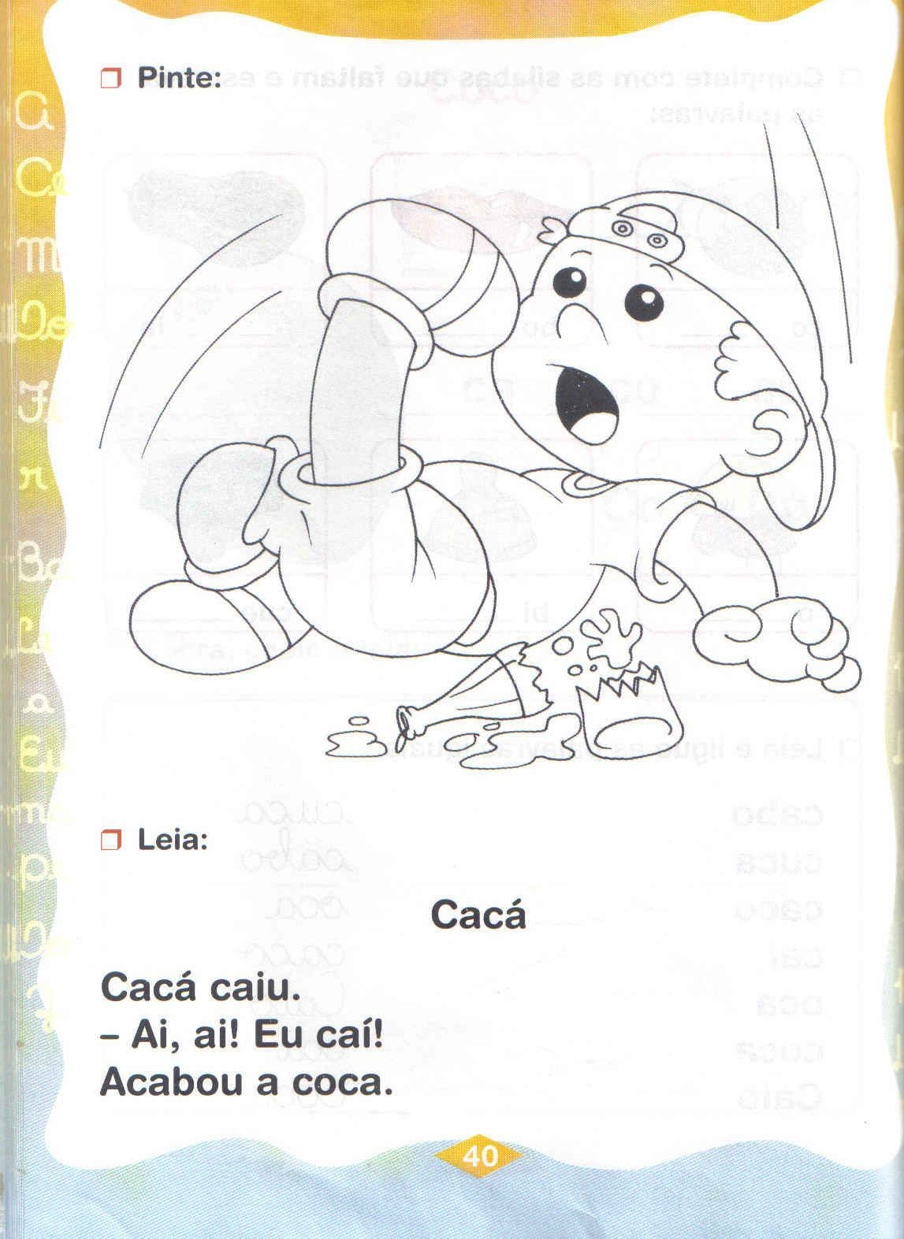

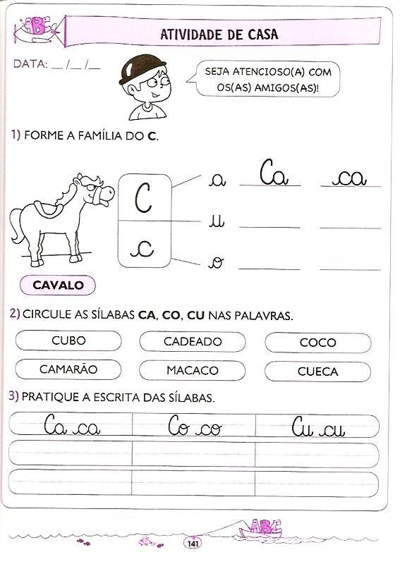

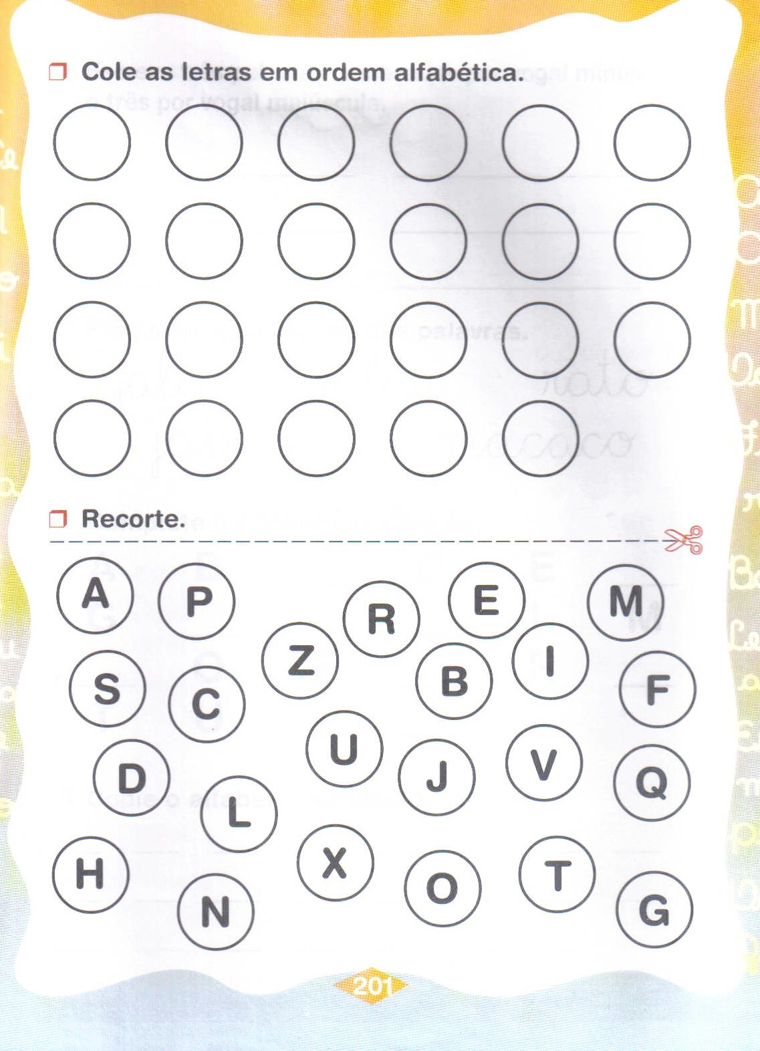

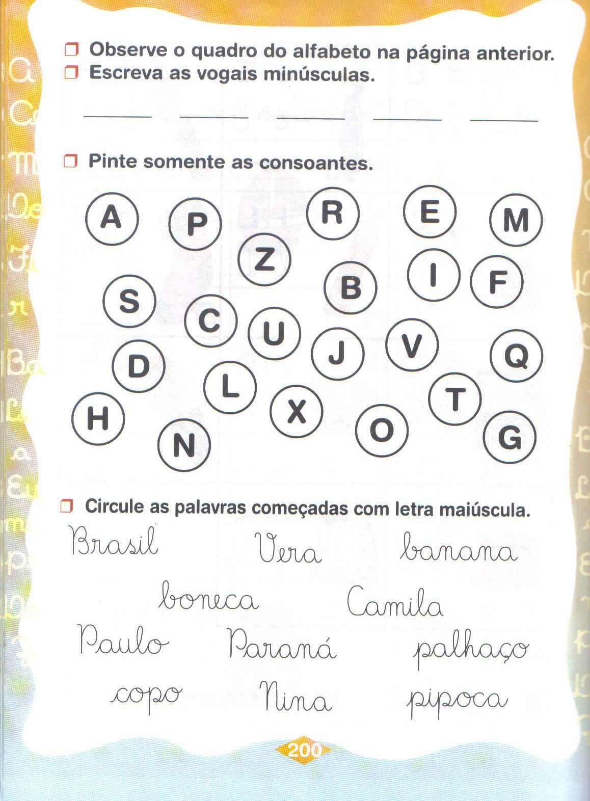

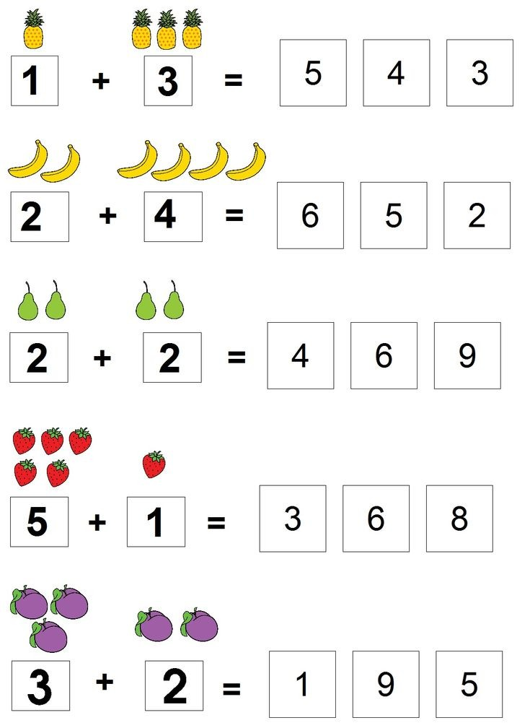 **● PINTE O RESULTADO DAS OPERAÇÕES.**

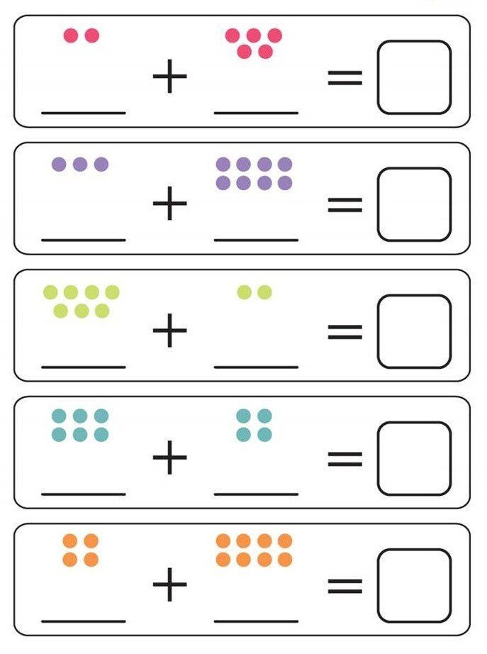 **RESOLVA AS OPERAÇÕES ABAIXO:**

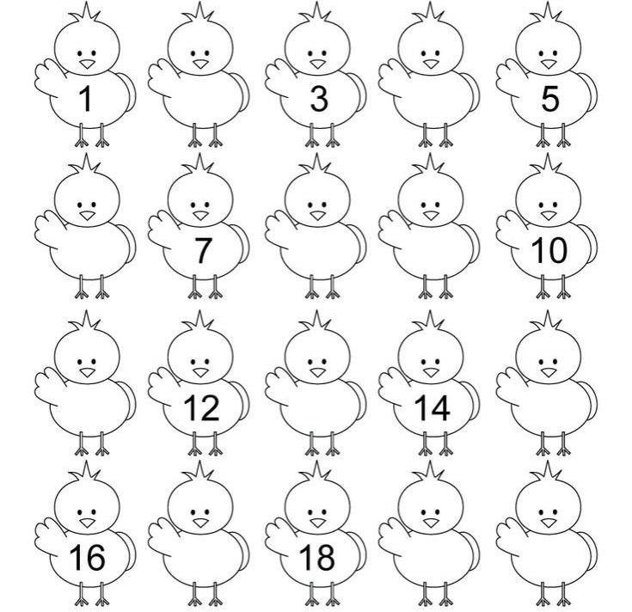 **COMPLETE OS NÚMEROS ABAIXO:**

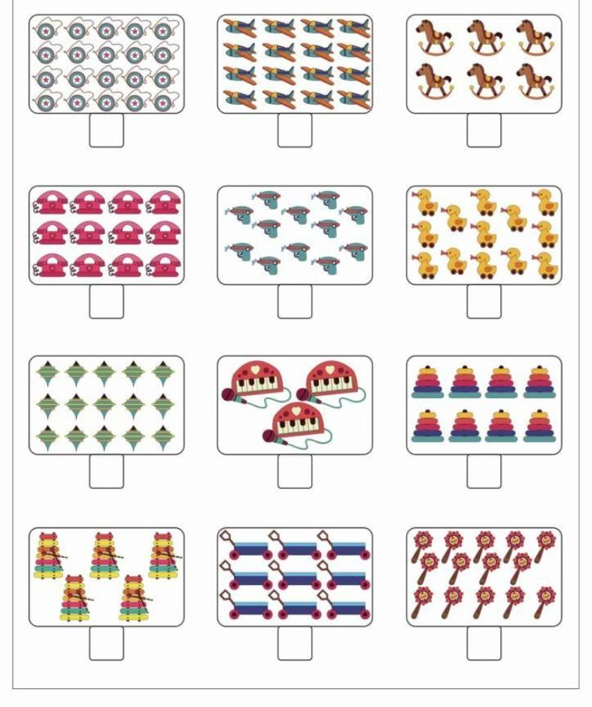

**QUANTOS ELEMENTOS HÁ EM CADA CONJUNTO?**

**MATERIAL DE**

**COMPLEMENTAÇÃO**

**ESC**



QUANDO A PESSOA É INFECTADA, PODE

APRESENTAR ESSES SINTOMAS:

TOSSE, FEBRE, DOR DE CABEÇA E FALTA DE AR.

MARQUE

COM

**X**

AS

IMAGENS

ONDE

APARECEM

OS

SINTOMAS

DO

CORONAVÍRUS

:



VOCÊ

OU

ALGUÉM

DA

SUA

FAMÍLIA

APRESENTAM

ALGUM

DESSES

SINTOMAS?

**SIM**

**.**

**NÃO**

**.**



=

=

=

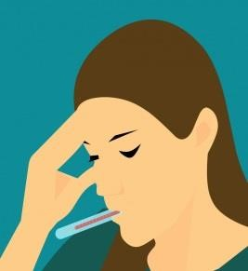

pixabay.com

pixabay.com

pxheQQre.com

pxheQQre.com

pxheQQre.com

AO

ENTRAR

EM

CONTATO

COM

O

CORONAVÍRUS

A

PESSOA

TEM

GRANDE

CHANCE

DE

FICAR

DOENTE

.

O

VÍRUS

PASSA

A

SE

MULTIPLICAR

E

A

CAUSAR

PROBLEMAS

DE

SAÚDE,

QUE

SÃO

CHAMADOS

DE

**SINTOMAS**

.



pxhere.com

SE A FEBRE CONTINUAR E APARECER OUTROS SINTOMAS COMO

CORIZA, TOSSE OU FALTA DE AR, LIGUE PARA

**136**

OU PROCURE

UMA

**UNIDADE DE SAÚDE.**

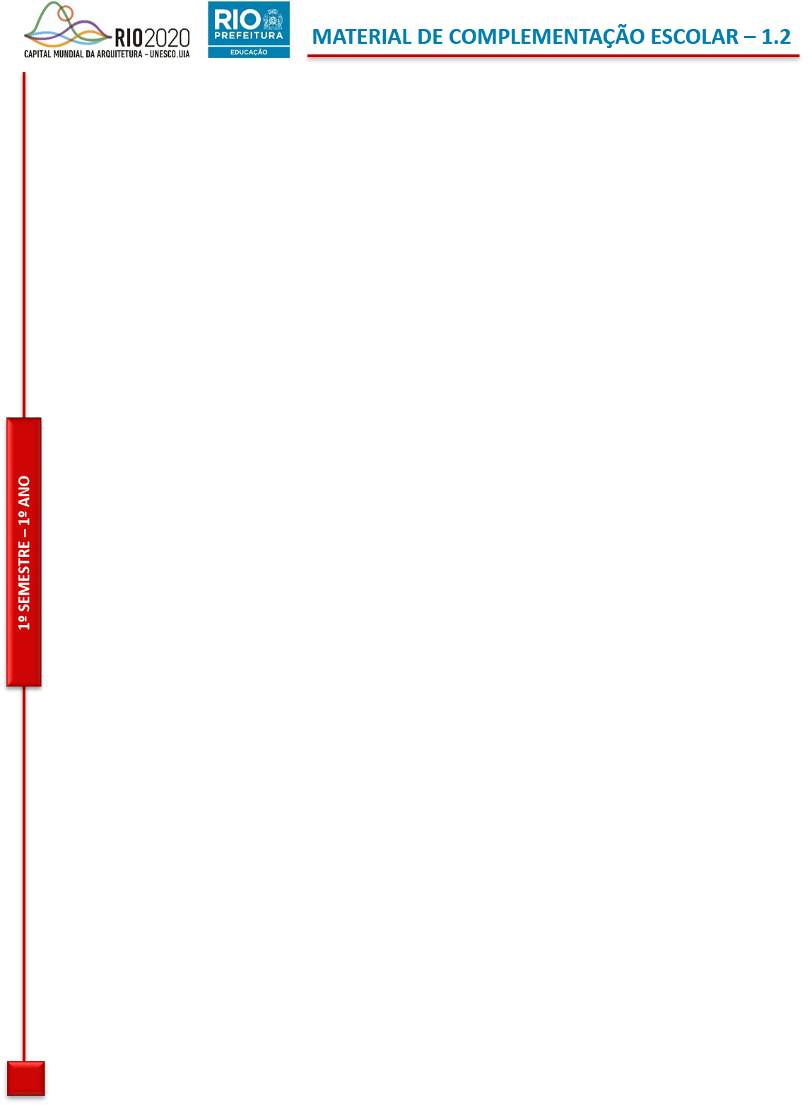

AJUDE

ELIS

E

FELIPE

A

CHEGAREM

À

FARMÁCIA

E

COMPRAREM

ÁLCOOL

GEL!

CUIDADO

COM

OS

CORONAVÍRUS

QUE

ESTÃO

ESPALHADOS

POR

AÍ!



www.pxfuel.com



AJUDE

ELIS

A

CONTAR

ALGUNS

MATERIAIS

PARA

PREVINIR

O

CORONAVÍRUS

NA

ESCOLA

.

MARQUE

UM

**X**

NAS

OPÇÕES

CORRETAS

.

•

QUE

MATERIAL

ESTÁ

EM

MAIOR

QUANTIDADE?

•

QUE

MATERIAL

ESTÁ

EM

MENOR

QUANTIDADE?

MATERIAIS

QUANTIDADE



freesvg.org



MARQUE

COM

**X**

COMO

VOCÊ

SE

SENTE

ESTUDANDO

SOBRE

O

CORONAVÍRUS?

pt.vecteezy.com

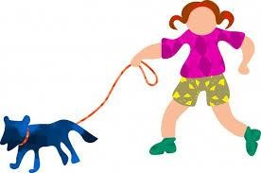

COMO PODEMOS TER CONTATO COM O CORONAVÍRUS?



**O**

**VÍRUS**

**PODE**

**SE**

**ESPALHAR**

**:**

•

**PELO AR,**

•

**NO CONTATO COM AS PESSOAS DOENTES,**

•

**AO COMPARTILHAR OBJETOS PESSOAIS,**

•

**NO APERTO DE MÃO,**

•

**POR MEIO DE BEIJOS.**



CIRCULE

AS

FORMAS

QUE

O

CORONAVÍRUS

PODE

SE

ESPALHAR!

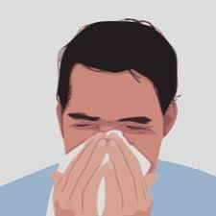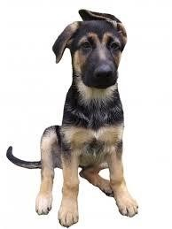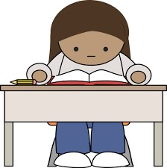

PELO AR

CONTATO COM

PESSOAS DOENTES

APERTO

DE MÃO

ANIMAIS DE

ESTIMAÇÃO

ESTUDANDO

COMPARTILHANDO

TALHERES



OS

**ANIMAIS**

**DE**

**ESTIMAÇÃO**

**NÃO**

TRANSMITEM

O

CORONAVÍRUS

.

CUIDE

SEMPRE

DE

SEU

ANIMALZINHO!

https://www.publicdomainpictures.net/



LIGUE

OS

NÚMEROS

QUE

LEVAM

ALICE

ATÉ

A

PIA

PARA

LAVAR

AS

MÃOS

.

FUJA

DAS

ARMADILHAS

DO

CORONAVÍRUS!



COMPLETE

AS

FRASES

DE

ACORDO

COM

O

DESAFIO

ACIMA

.



ALICE

COMEÇOU

O

DESAFIO

NO

NÚMERO

____________

.

ELA

CONSEGUIU

CHEGAR

A

PIA

NO

NÚMERO________________

.

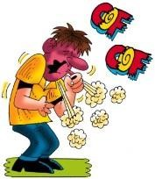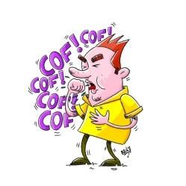

https://www.publicdomainpictures.net/

**4**

**5**

**6**

**7**

**8**

**9**

**10**



**1**

**2**

**3**

7



ORGANIZE

AS

PALAVRAS

E

FORME

FRASES

DE

ACORDO

COM

AS

IMAGENS

.



JANELA

A

DEVE

ABERTA.

FICAR

1

2

4

5

3

MENINO

O

LAVA

MÃOS.

AS

1

2

4

5

3



https://

br.freepik.com/fotos

-

vetores

-

gratis/janela

br.pinterest.com

